**ПЗ-17. Развитие с.-х. техники как технических систем доиндустриального, индустриального и информационного общества.** =2ч

***1. Первобытная орудийная с.-х.* *техника* *как простые техсистемы* *первого этапа развития техники доиндустриального общества***

Исходя из принятого нами деления общей истории развития техники на четыре этапа, этапы механизации сельского хозяйства, представляющие собой смену поколений сельскохозяйственной техники, будут также соответствовать и включены в эти основные четыре этапа развития техники.

*Первый этап*- первобытная орудийная техника (2,6 млн. лет назад – 4,0 тыс. лет до н.э.), включает соответственно первобытную орудийную сельскохозяйственную технику.

*Второй этап*- ремесленная техника (4,0 тыс. лет до н.э. – 1770 г.), включает соответственно ремесленную сельскохозяйственную технику.

*Третий этап*- машинная техника (1770 г. – 1970 г.), включает соответственно машинную сельскохозяйственную технику.

*Четвёртый этап*- информационная техника (1970 г. – н.в.), включает соответственно информационную сельскохозяйственную технику.

Сравнивая приведенную поэтапную классификацию истории развития техники, в т. ч. сельскохозяйственную, с эволюционным развитием внутренних частей сложной полной технической системы принятых в ТРИЗ, можно констатировать, что классификация истории развития техники соответствует законам развития полных технических систем и линии эволюции внутренних частей и сравнительные модели можно описать следующим образом (рис. 112 и 113):

1. *первобытная орудийная техника*, в т. ч. сельскохозяйственная, развивалась как рабочий орган простой технической системы, воздействующий на обрабатываемый объект с целью получения продукта, посредством воздействия мускульно-ручной энергии человека;
2. *ремесленная техника*, в т. ч. сельскохозяйственная, развивалась как сложный передаточный механизм или несколько механизмом сложной технической системы, и в целом как трансмиссия, посредством воздействия мускульно-ручной энергии человека, тягловых животных и природных сил (воды и ветра);
3. *машинная техника*, в т. ч. сельскохозяйственная, развивалась как сложная техническая система, включающая двигатель как источник энергии для передачи энергии пара, электричества, топлива на рабочие машины, управляющая человеком-оператором;
4. *информационная техника*, в т. ч. сельскохозяйственная, развивалась и до сих пор развивается как автоматизированный орган управления сложной машинной полноценной технической системой при выполнения технологических операций и процессов машинами и машинными комплексами в автоматическом или полуавтоматическом режиме с помощью компьютерных средств и программ посредством передачи, хранения и преобразования информации под наблюдением и контролем человека-оператора.

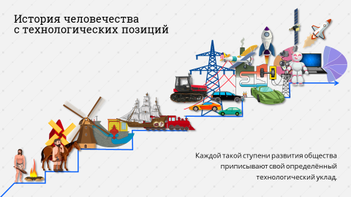

Рис. 112. Этапы (ступени) история развития технических систем

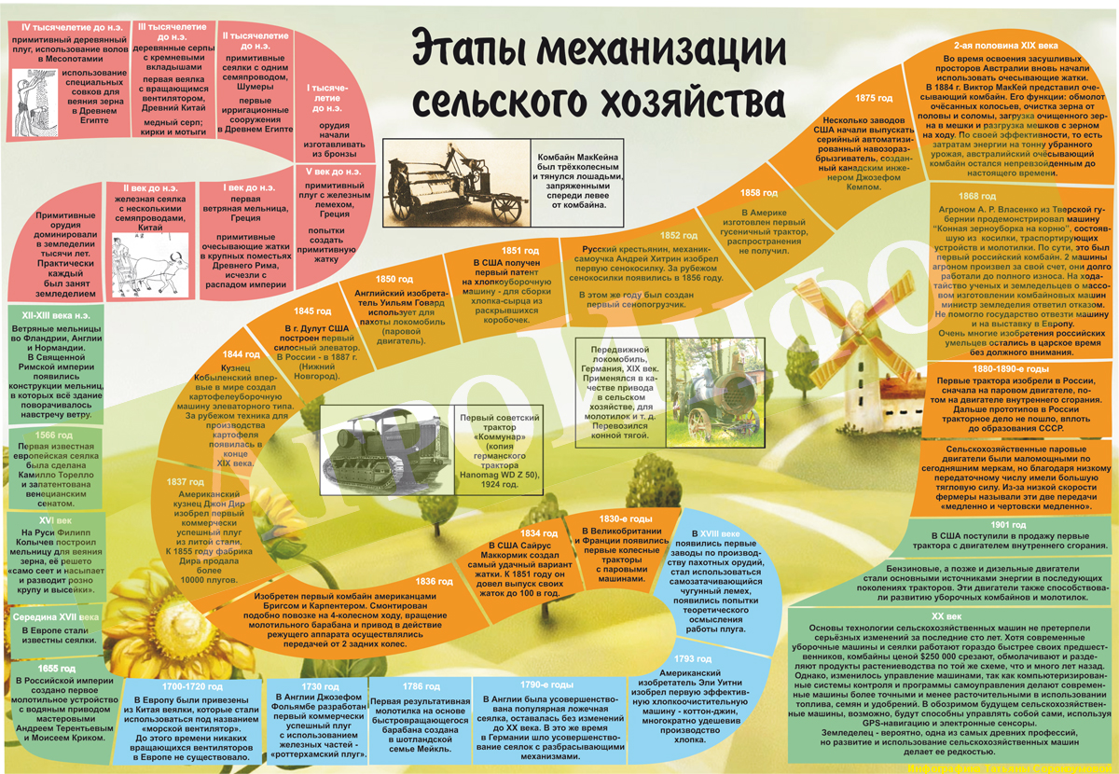

Рис. 113. Этапы развития механизации сельского хозяйства – смены поколений сельскохозяйственной техники

Полученные сравнительные модели служат для сравнительного анализа исторических этапов развития техники и выделения в ней прогрессивных конструктивных изменений и накоплений, которые затем становятся причиной крупных качественных революционных преобразований на длительном историческом пути развития всей техники.

*Первобытная орудийная сельскохозяйственная техника* *первого этапа**развития техники (2,6 млн. лет назад – 4,0 тыс. лет до н.э.)*, включала примитивные ручные орудия труда и технические приспособления, как рабочие органы простых технических систем с применением воздействия мускульно-ручной энергии человека, используемых для личных и хозяйственно-бытовых нужд, известные охотникам и собирателям, а также на небольших земельных участках, освоенных для примитивного или мотыжного земледелия.

Для этого прежде всего применяли широко известные *палку-копалку, мотыгу (рис. 114) и зернотёрку*.

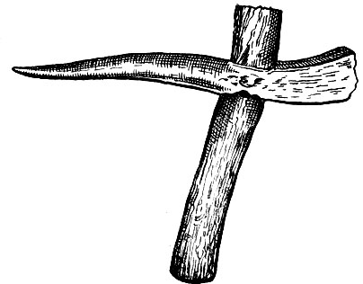

Рис.114. Мотыга из рога

В связи с освоением сельского хозяйства, как производящей экономики, в конце каменного века на смену пришла новая технология обработки земли – *пашенное земледелие и выращивание культурных растений* (рис. 115).

Человек в это время оседает на земле, появляются поселения, и как особый вид деятельности выделяются ремесла, в т. ч. сельскохозяйственного профиля. При этом, появились новые сельскохозяйственные орудия труда - *бороздовое орудие, соха, борона-суковатка (рис. 116),* [*рало*](http://ru.wikipedia.org/wiki/%D0%A0%D0%B0%D0%BB%D0%BE)*, серп, ручная мельница –* для возделывания культурных растений, уборки и переработки урожая*.*

В целом первобытная орудийная сельскохозяйственная техника, развивалась как рабочий орган простой технической системы, воздействующий на обрабатываемый объект с целью получения продукта для приготовления пищи, посредством воздействия мускульно-ручной энергии человека.

[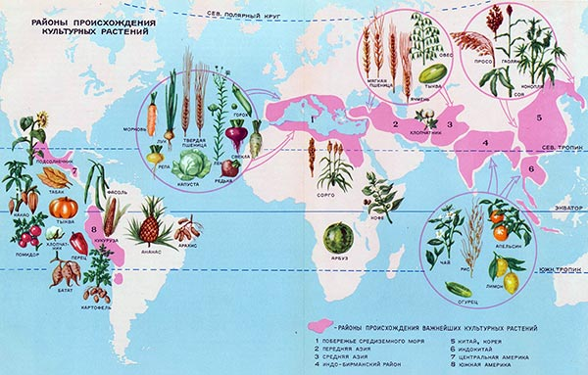](http://de-ussr.ru/uploads/images/rasteny/rast-242.jpg)

Рис. 115. Районы происхождения культурных растений

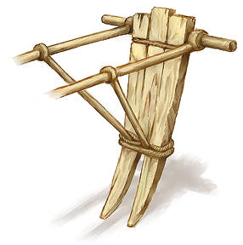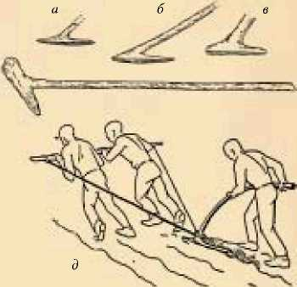

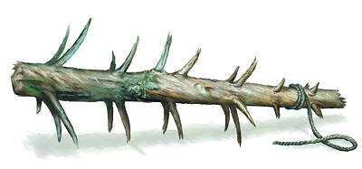

Рис. 116. Бороздовое орудие, соха и борона-суковатка

***2. Ремесленная с.-х.*  *техника как сложные техсистемы второго этапа развития техники доиндустриального обществ***

*Ремесленная сельскохозяйственная техника второго этапа**развития техники (4,0 тыс. лет до н.э. – 1770 г.),* состояла из более сложных и качественных, чем раньше, технических приспособлений, орудий труда, зарождающихся прообразов первых простых механизмов и машин, и развивалась как сложный передаточный механизм или несколько механизмом сложной технической системы, и в целом как трансмиссия, посредством воздействия мускульно-ручной энергии человека, тягловых животных и природных сил (воды и ветра).

*На первой ступени второго этапа развития ремесленной техники, в т. ч. сельскохозяйственной, в древневосточных цивилизациях (период с 4,0 тыс. лет до н.э. до 1,0 тыс. лет до н.э.) -* технические изделия становятся сравнительно многочисленными и гораздо более разнообразными, а технология их изготовления – достаточно сложной. С целью повышения качества изделий широко используются металлы – медь, бронза, железо, стекло. На этой ступени развития техники в древневосточных государствах (Месопотамии, Древнем Египте) использовались, в т. ч. и сельском хозяйстве, следующие более сложные и качественнее, чем раньше, технические приспособления и орудия труда: *колесо, первые повозки, плуг (рис. 117), ирригаци­онные сооружения, бронзовые серпы (рис 118).*

[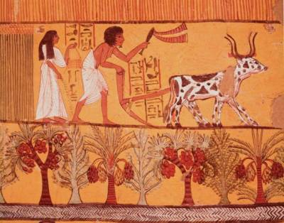](http://poznayko.at.ua/_bl/0/00428226.jpg)

Рис. 117. Вспашка плугом с помощью быков и ручной посев в Древнем Египте

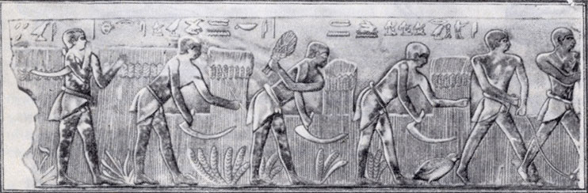

Рис. 118. Жатва с помощью бронзовых серпов в Древнем Египте

*На второй ступени второго этапа развития ремесленной техники, в т. ч. сельскохозяйственной, в античных цивилизациях (период с 1,0 тыс. лет до н.э. до 476 г. н.э.)* зародились прообразы первых простых механизмов и машин, началось применения энергии тягловых животных и природных сил (воды и ветра).

На этой ступени развития ремесленной техники большой вклад внесли государства античности - Древняя Греция и Древний Рим.

К техническим достижениям античной эпохи можно отнести изобретение *водоподъемного механизма («архимедов винт»), различных насосов, подъемных устройств,* используемых в сельском хозяйстве.

Для нужд земледелия были также разработаны *древнеримский плуг с колесным передком (рис. 119), галльская жатка (рис. 120), вращатель­ная ручная мельница, водяная мукомольная мельница,* [*тачка*](http://ru.wikipedia.org/wiki/%D0%A2%D0%B0%D1%87%D0%BA%D0%B0)*, деревянные грабли, ветряная мукомольная мельница.*

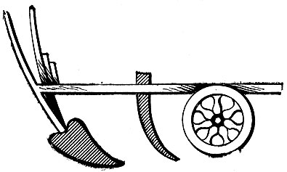

Рис. 119. Древнеримский плуг с колесным передком

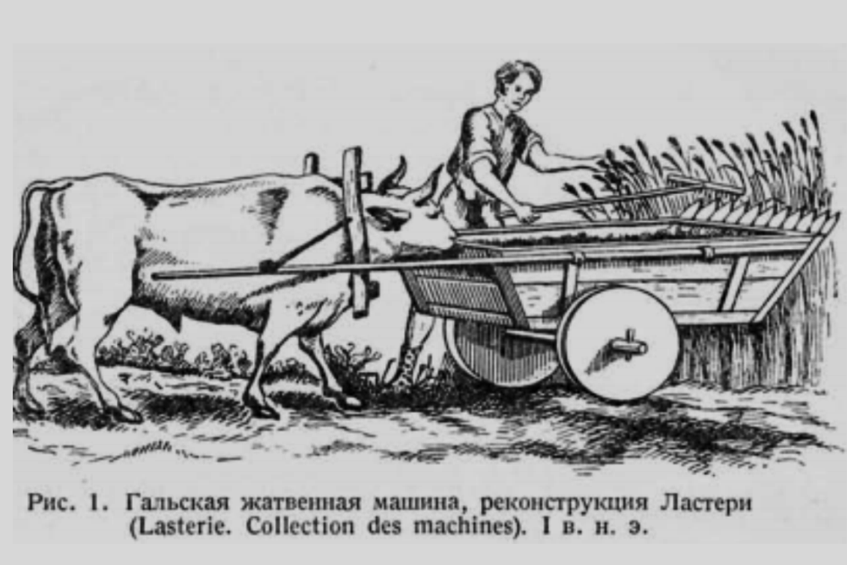

Рис. 120. Галльская жатка римского периода, запряженная быком

Развитие античной техники опиралось на ряд крупных теоретических достижений этой эпохи - начала технических наук, заложенных в исследованиях Архимеда, трудах Герона и знаменитого римского инженера М. Витрувия.

*На третьей ступени второго этапа развития ремесленной техники, в т. ч. сельскохозяйственной, в средневековых государствах (период с 476 г. н.э. до 1770 г. н.э.)* были разработаны более сложные деревянные и металлические механизмы и машины с использованием энергии тягловых животных и природных сил (воды и ветра) для выполнения различных сельскохозяйственных работ.

Эпоха древних цивилизаций завершилась в середине V в. н. э., но развитие ремесленной техники продолжилось в государствах Средневековья – императорской Византии, странах арабского халифата, государствах феодальной Западной и Восточной Европы, Восточной Азии, Индии и Китая.

В Х веке в мукомольном производстве Европы начали применяться первые *ветряные мельницы*. В сельском хозяйстве, которое было основной отраслью феодального производства, получили распространение *плуги с железным лемехом, бороны с железными зубьями*. Однако орудия труда и другие средства производства были в основном деревянными с металлическими отдельными деталями (рис. 121).

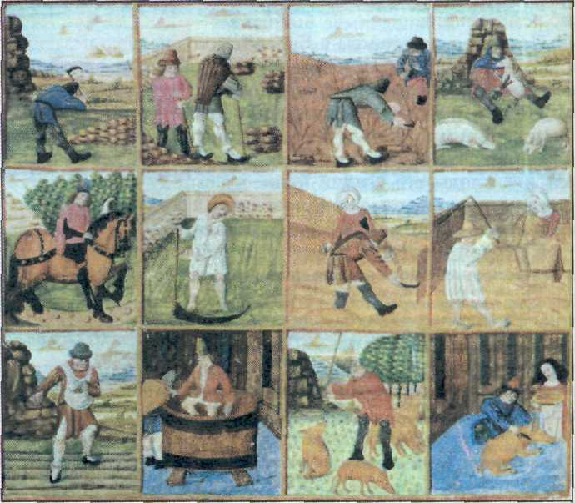

Рис. 121. Выполнение сельскохозяйственных работ в Средние века с помощью деревянных и металлических приспособлений и инструментов

Медь, бронза, чугун применялись только для изготовления отдельных деталей. Стальные изделия встречались редко. В XII – XVII в. в. получили распространение *водяные мельницы*.

В эту эпоху при создании различных механизмов использовались разнообразные *рычажные, зубчато-колесные и ременные передачи, маховое колесо, шарниры, коромысловые механизмы, блоки, вороты* и т. п.

Важную роль в разработке технических устройств с вращательным механизмом сыграл принцип действия механических часов.

Приоритет многих важнейших открытий, изобретений и производств эпохи средневековья принадлежит странам Востока. Водяные и ветряные мельницы появились на Востоке (в Персии, Афганистане) на несколько веков раньше, чем в Европе.

К концу периода Средневековья в Европе в эпоху Возрождения произошли прогрессивные преобразования в организации ремесленного производства. Появились новые формы организации ремёсел - цеховая и мануфактурная.

Технический базис аграрного производства составляли ручные орудия труда, ремесленные инструменты, на более поздних этапах механические прообразы машин (например, ветряные, водяные мельницы и др.). В качестве источника энергии использовалась мышечная энергия человека и животных, на более поздних этапах энергия ветра, воды.

Второй этап развитии ремесленной техники продолжался тысячелетиями и в историческом плане завершился лишь с началом эпохи Нового времени в Европе. Она исторически исчерпала свой потенциал и открыла путь машинной технике. Все изобретения, определившие характер зарождения промышленной революции, работали в условиях старой энергетики - водяного колеса или силы человека, или животных.

Ремесленная сельскохозяйственная техника на втором этапе развития техники, развивалась как сложный передаточный механизм или несколько механизмом сложной технической системы, и в целом как трансмиссия, посредством воздействия мускульно-ручной энергии человека, тягловых животных и природных сил (воды и ветра).

***3. Машинная с.-х. техника как сложные техсистемы третьего этапа развития техники в индустриальных технологических укладах***

*Машинная сельскохозяйственная техника третьего этапа**развития техники (1770 г. - 1970 г.),* представляла собой сложные рабочие технологические машины с приводом от энергетической установки – водяного, парового, электрического или внутреннего сгорания двигателя, и развивалась как сложная техническая система, управляющая человеком-оператором. Она использовалась для освоения сырьевых ресурсов и продуктов питания при переходе к индустриальному обществу в доминирующих отраслях производящей экономики Нового времени в период Промышленной революции, охватывающей четыре технологических уклада.

*Первый технологический уклад (1770 – 1830)* зародилсяв Англии в результате бурно развивающейся доминирующей текстильной промышленности,требовавшей от сельского хозяйства в большом количестве поставок сырья – шерсти и хлопка. А это вызвало необходимость в реформировании сельского хозяйства, улучшения качества применяемых технологий и сельскохозяйственной техники.Поэтому первые сельскохозяйственные машины появились в Англии, где в конце XVIII в. деревня уже не могла обеспечить потребности города в продуктах питания и промышленности в сельскохозяйственном сырье, так как в результате промышленной революции около 70% крестьян, разорившись, ушли в город, пополнив ряды рабочих.

Продовольственная проблема особенно остро встала в связи с континентальной блокадой, которую проводила в начале XIX в. Франция (Наполеон).

Все это, а также развитая крупная промышленность потребовали применения машин в английском сельском хозяйстве.

Сначала в Англии, а затем и в других странах образовалась специальная отрасль машиностроения, которая стала изготовлять машины сельскохозяйственного назначения для обработки почвы (плуги, бороны), для посева (сеялки всех родов), для уборки зерновых культур (жатвенные машины), для обработки злаков (молотилки, веялки, сортировки).

В начале XVIII в. в Англии был распространен деревянный, однолемешный конный плуг (рис. 122).

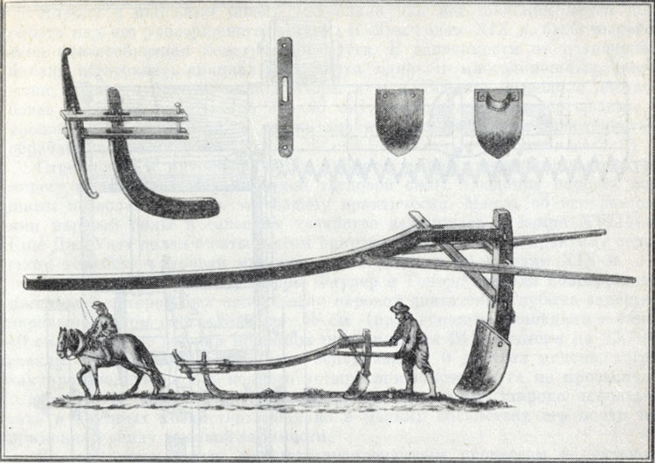

Рис. 122. Обработка почвы конным плугом в начале XVIII в.

Он имел четыре основные части: лемех, отрезавший пласт земли в горизонтальной плоскости; отвал, который оборачивал и разрыхлял пласт; подошву, служащую опорой плугу; грядиль, или дышло, с помощью которого плуг приводился в движение тягловой силой. Все части, кроме лемеха, были деревянными. В лемех вставляли железную пластину. Глубина вспашки таким плугом не превышала 10 см.

В 30-х годах XVIII в. в Шотландии появился плуг, у которого лемех и отвал целиком изготовлены из железа. В 1803 г. англичанин Р. Рансон сделал цельный плуг из чугуна. В 1819 г. американский фермер П. Вуд сконструировал чугунный плуг оригинального типа. В 1833 г. американец Д. Дир сделал первый цельностальной плуг.

Наряду с поисками нового материала для изготовления плуга шла работа над его усовершенствованием. К 30-м годам XIX в. была выработана целесообразная конструкция плуга. В зависимости от назначения начали изготовлять специальные плуги одно- и многолемешные, окучники, почвоуглубители, культиваторы и т. д. Все это позволило достичь более глубокой пахоты (до 30-40 см), наилучшего перевертывания и крошения пласта земли, а также значительно увеличить пространство, обрабатываемое плугом.

Долгое время самым маломеханизированным процессом в сельском хозяйстве был посев. В Европе до половины XVIII в. посев вели почти исключительно вручную. Идея механизации сева возникла в Англии в 30-х годах XVIII в. В это время известный деятель в области сельского хозяйства Д. Тулль стал пропагандировать в Англии рядовую культуру. При этом методе земледелия предусматривался засев зерна правильными рядами, на равном расстоянии одно от другого и на определенной глубине. Для этого необходима была специальная сеялка.

Д. Тулль значительно усовершенствовал уже имевшуюся сеялку, превратив ее в многолемешную, состоящую из двух частей: цилиндра с отверстиями, куда помещали зерна, и двух идущих один за другим сошников. Следующая за плугом сеялка покрывала зерна почвой.

Наибольшее практическое применение получила сеялка, изобретенная в 1785 г. англичанином Куком (рис.123).

Она состояла из трех аппаратов: проводящего бороздки, выбрасывающего семена и заполняющего бороздки почвой. Эта сеялка, претерпев некоторые изменения и усовершенствования, связанные с именами многих изобретателей, превратилась в работоспособную машину. Она получила очень широкое распространение и почти полностью вытеснила ручной посев.

Первые жатвенные машины с режущим аппаратом в виде вращающегося диска начали появляться в конце XVIII в. в Англии и в США.

Впрочем, большого распространения эти механизмы не получили из-за своего технического несовершенства.

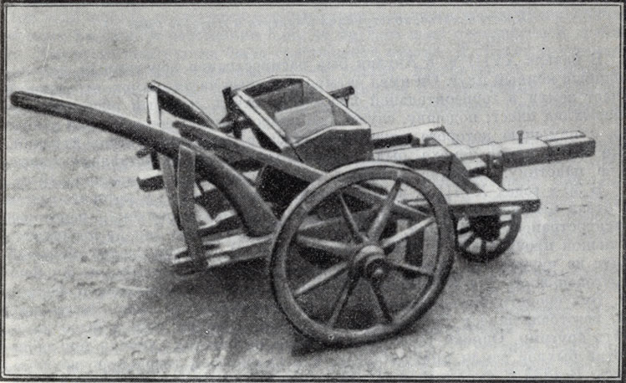

Рис. 123. Деревянная конная сеялка с сошниками

В 1822 г. англичанин Г. Огль построил модель жатвенной машины, режущий аппарат которой был основан на совершенно новом принципе: вместо диска изобретатель предложил раму, на которой помещалась железная полоса с зубьями. Под этими зубьями находился острый нож, который двигался взад и вперед и срезал стебель злака, когда он находился между зубьями. Здесь впервые был применен принцип ножниц, принятый во многих современных жнеях. Однако в начале XIX в. машины Огля не получили широкого распространения.

В 1826 г. шотландец Белл изобрел жнею, которая была более пригодна для уборки урожая и до конца XIX в. оставалась основной жатвенной машиной во многих странах (рис. 124).

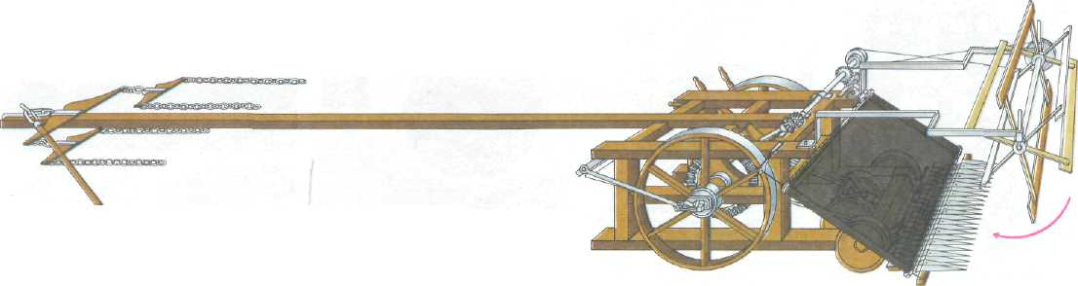

Рис. 124. Конная жатка Патрика Белла (1828)

Жатка шотланд­ца Патрика Белла (1828) приводилась в движение сзади двумя лошадьми. С помощью большой конической шестерни на главной оси вращение пере­давалось скорост­ному валу. Вал приводил в возвратно-поступательное движение ноже­вые планки, с вала с по­мощью ременной пере­дачи движение переда­валось на мотовило, которое прижимало стебли с колосьями зерновых культур к ножам, а затем широкий поперечный ремень сбрасывал их.

Первые попытки создать механизмы для вымолачивания зерен из колосьев зерновых культур относятся ко второй половине XVIII в. (рис. 125).

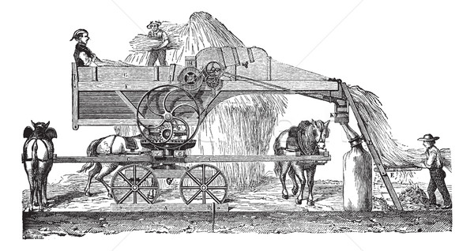

Рис. 125. Молотилка для обмолота зерновых культур с конным приводом

В 1785 г. шотландец Мейкл предложил практически наиболее пригодную молотилку (рис. 126).

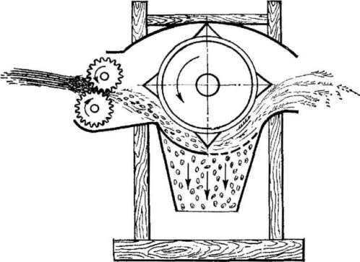

Рис. 126. Молотилка А. Мейкла

Ее рабочий механизм состоял из двух небольших рифленых и желобчатых деревянных, покрытых сверху жестью валиков, которые, двигаясь в противоположном направлении, захватывали колосья, протягивали их между собой и уже отчасти выколачивали, а затем вместе с соломой передавали колосья барабану. На вращающемся барабане помещались четыре деревянные, покрытые жестью трехгранные планки (билы) с острыми краями, которые забирали подаваемые им валиком колосья и, проходя мимо соответствующих неподвижных планок, расположенных под барабаном, выталкивали зерна из колосьев.

В конце XVIII в. молотилки были изобретены и в США.

С 1791 по 1794 г. в Америке было взято несколько патентов на молотильные машины. Однако лишь в 50-е годы XIX в. появляются и широко распространяются молотилки Тернера. В отличие от шотландской системы в американских молотилках зерна не выколачивались, а вычесывались. Зубья здесь располагались таким образом, чтобы колос проходил через них при движении молотилки.

В этот же период проводятся попытки по созданию сложной сельскохозяйственной машины, выполняющей функции трёх простых машин - жатки, молотилки и веялки, названной в последствии зерноуборочным комбайном.

В 1828 году в США была запатентована первая сложная комбинированная система для уборки зерновых. Машина самостоятельно срезала культуры, обмолачивала их и очищала зерно от мусора. Однако, построена эта машина так и не была.

Первым же реализованным проектом комбайна следует считать машину, которая была изобретена американцами Бриггсом и Карпентером еще в 1836 году. Машина была установлена на четырехколесной повозке и передвигалась при помощи лошадиной тяги. Привод же режущего и молотильного аппаратов осуществлялись за счет передачи от задних колес.

В том же 1836 году конструкторы Мур и Хескалл запатентовали машину, которая по основным принципам работы очень походила на конструкцию современных комбайнов (рис. 127).

[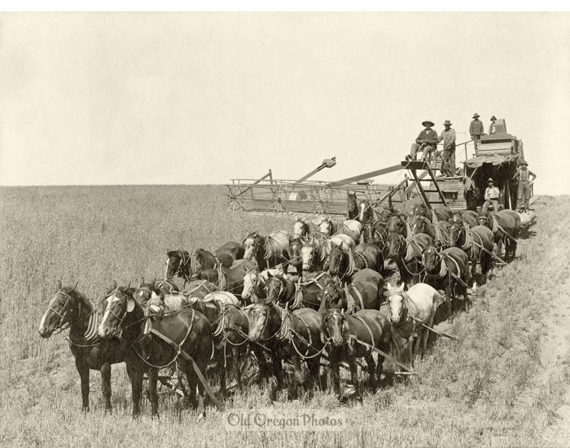](https://cs11.pikabu.ru/post_img/2018/06/30/10/1530375357125319828.jpg)

Рис. 127. Зерноуборочный комбайн с конным приводом

Эта машина в 1854 году работала на полях Калифории и убрала около шестисот акров, что примерно равняется двести сорока гектарам. Стоит отметить, что до 1867 года разработкой и созданием зерноуборочных комбайнов занимались преимущественно в восточных штатах. В 1875 году, в той же Калифорнии Петерсон построил машину, которая наконец-то получила признание производителей. И уже в 1890 году сразу шесть промышленных компаний выпускали зерноуборочные комбайны для продажи. Все комбайны делались главным образом из дерев и перемещались при помощи лошадей или мулов, а привод на рабочие органы комбайна осуществлялся от колес.

Но конная техника была малопроизводительной и в сельском хозяйстве вызревала необходимость для увеличения производительности труда применять более совершенный источник энергии для выполнения сельскохозяйственных работ.

*Второй технологический уклад (1830 - 1880)* характеризовался широким применением паровых машин всельском хозяйстве.

Стремление к интенсификации процесса обработки почвы выдвинуло задачу применения механической тягловой силы. Создание паровой машины позволило решить эту задачу практически. Мысль об использовании паровой силы в сельском хозяйстве зародилась в конце XVIII в. Еще Дж. Уатт делал опыты в этом направлении. Однако в практику сельского хозяйства паровая машина вошла лишь к 60-м годам XIX в.

В 1855 г. английские фермеры Фаулер и Говард создали конструкцию машины, в которой был использован паровой двигатель (рис. 128).

[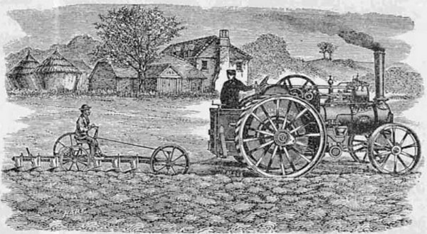](http://ic.pics.livejournal.com/ancient_blog/49568014/18870/18870_original.jpg)

Рис. 128. Паровая система пахоты Дж. Фаулера (по старинной гравюре)

Глубина запашки паровым плугом составляла до 48 см (при вспашке лошадьми - лишь 10 см). Средний урожай пшеницы повысился на 24%, ячменя на 32,7%, свеклы - на 27%. Паровой плуг вспахивал до 9 десятин в день, тогда как производительность конного четырехлемешного плуга не превышала 2 десятин. К 80-м годам XIX в. паровой плуг стали широко использовать в крупных хозяйствах. Однако в мелких хозяйствах его почти не применяли ввиду высокой стоимости.

Кроме вспашки, паровые тракторы широко использовались в сельском хозяйстве для приведения в движение молотилки, мельницы, дробилки, соломорезки и в других машин, работающих на стационаре. А также для привода рабочего оборудования мастерских, маслобойных, насосных установок, электрогенераторов и т.п. Привод осуществлялся от маховика трактора с помощью бесконечного ремня на небольшой шкив привода рабочей машины. Отработанный пар и дымовые газы применялись для сушки, мойки, отопления и др. технологических нужд предприятия.

Несмотря на все усилия инженеров, довольно низкий КПД паровых двигателей повысить так и не удалось, и уже к концу XIX в. с полной отдачей послужившие техническому прогрессу паровые машины начали постепенно сдавать свои позиции. На автомобильном транспорте они уступили место двигателям внутреннего сгорания, на железной дороге и в промышленности электродвигателям.

*Третий технологический уклад (1880 - 1930)* обеспечилстановление и широкое распространение [электромеханики](http://engineering-solutions.ru/motorcontrol/electromechanics/) и электричества в сельском хозяйстве.

Конец XIX - начало XX в. характеризуется строительством электрических станций и развитием электрических сетей. Большое значение имело выявление применения электрической энергии и использования, особенно в доминирующих отраслях промышленности, вместо габаритной тяжёлой паровой машины более лёгкого экономичного универсального двигателя - электромотора. В этих условиях лидерство переходит от Англии к США.

Несомненные экономические преимущества централизованного производства электроэнергии и простота ее распределения привели к тому, что электродвигатель, постепенно вытесняя другие виды двигателей, занял первое место во всех отраслях промышленности и сельском хозяйстве.

Электричество проникает в сельское хозяйство, строятся местные электростанции и приводятся в движение станки в мастер­ских по ремонту тракторов и сельскохозяйственных ма­шин, используется на животноводческих фермах, скотных дворах, для работы крупорушек и мельниц, освещения теплиц для выращивания ранних овощей и др.

Электрические машины производят резку и дробление кормов, подачу питьевой воды, очистку воздуха. Электри­ческими машинками чистят животных, стригут шерсть у овец. С помощью электричества доят коров, отделяют сливки, сбивают масло, варят сыр, выводят цыплят, по­ливают огороды и поля из дождевальных установок.

Электричество содействует также культурному росту деревни. Электричество дало деревне радио, кино. Оживилась работа библиотек, кружков, лабораторий.

Для электрификации труда и быта жителей сельских районов использовано большое количество электрических приборов и ап­паратов, электрооборудования и электроустановок, трансформаторных подстанций и электрических сетей (рис. 129).

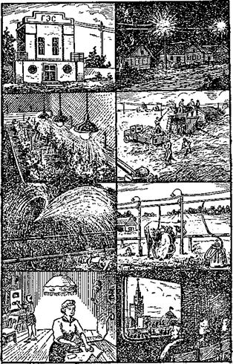

Рис. 129. Электричество в сельском хозяйстве

Электрификация сельского хозяйства привела сельчан к высокой производитель­ности труда на сельхозпредприятиях, обеспечила создание лучших бытовых усло­вий в сельских подворьях. В последствии в селе стали обычными электрический утюг, радиоприемник, телевизор, стиральная машина, холодильник и другие электроприборы.

*Четвёртый технологический уклад (1930 - 1970)* вызвал необходимость применения всельском хозяйстве двигателя внутреннего сгорания.

На основе опыта, приобретённого в производстве паровых машин, был создан новый поршневой двигатель - *двигатель внутреннего сгорания*, в котором сгорание происходит непосредственно в цилиндре двигателя, то есть по сравнению с паровой машиной устранено одно промежуточное звено (пар и парокотёльный агрегат). Изобретение двигателя внутреннего сгорания явилось важнейшим событием в развитии человечества. Большая часть выпушенных за всю историю двигателей внутреннего сгорания карбюраторного и дизельного типа была установлена на автомобили и трактора. А широкое распространение тракторов, автомобилей и прицепных комбайнов с карбюраторными и дизельными двигателями позволило механизировать сельскохозяйственное производство.

Применения двигателя внутреннего сгорания в сельском хозяйстве привело к появлению обширного класса сельскохозяйственной техники, полностью изменившей его облик. Возникло высокомеханизированное сельское хозяйство современного типа. Применение сельскохозяйственной техники значительно повысило производительность труда, способствовало перемещению масс населения из деревни в город, рабочих рук – из аграрной сферы в промышленную.

Современное сельское хозяйство невозможно представить себе без техники или основного и вспомогательного оборудования для вспашки земель, обработки почвы, внесения удобрений. посева полей, уборки и последующей обработки, и переработки урожая. Трактор, комбайн, мощный плуг, сеялка, борона, оборудованные склады для хранения зерна, фруктов, овощей, теплица - и всё это оборудовано оборудованием для вентиляции, охлаждения/заморозки, подогрева, выгрузки/погрузки с целью получения качественной сельскохозяйственной продукции.

Третий этап связан с переходом от мануфактуры к промышленному производству, который ознаменовался превращением средства производства из орудия в машину, привел к широкому внедрению в производство и использованию в производственном процессе машинной техники. Методы промышленного производства были перенесены и в сельское хозяйство коренным образом повлиявших на качество и функции машинной сельскохозяйственной техники при выполнении сельскохозяйственных работ.

Машинная сельскохозяйственная техника на третьем этапе развития техники, развивалась как сложная техническая система, включающая двигатель как источник энергии для передачи энергии пара, электричества, топлива на рабочие машины, управляющая человеком-оператором.

***4. Информационная с.-х. техники как сложные техсистемы четвёртого этапа развития техники в постиндустриальных техноукладах***

*Информационная сельскохозяйственная техника четвёртого этапа**развития техники (1970 г. – н.в.),* обеспечивает выполнения технологических операций и процессов сложными машинами и машинными комплексами в автоматическом или полуавтоматическом режиме с помощью компьютерных средств и программам посредством передачи, хранения и преобразования информации под наблюдением и контролем человека-оператора и служит как автоматизированный орган управления.Она применяется для освоения сырьевых ресурсов и продуктов питания при переходе к информационному обществу в доминирующих отраслях производящей экономики Новейшего времени в период начала Информационной революции, охватывающей два технологических уклада.

Информационная техника как новый этап в историческом развитии техники начал складываться примерно с середины ХХ столетия.

При информационной технике не только мускульная сила человека, но и его интеллектуальные способности заменяются природными силами, связями и процессами. Она становится еще в гораздо большей степени «органом человеческого мозга» и «овеществленной силой знания. Участие и роль человека в непосредственно технолого-производственном процессе крайне минимизируются.

*Пятый технологический уклад (1970 – 2010)* - доминирующий в настоящее время в развитых странах,характеризуетсяприменением в сельском хозяйстве вычислительной техники, программного обеспечение, электронных компонентов, опирается на достижения в области микроэлектроники, информатики, информационных технологий, средств автоматизации. Особенностью пятого уклада является создание многообразных информационных систем (глобальных сетей связи и передачи данных (ИНТЕРНЕТ, КОСПАС, ГЛОНАСС и др.), новых информационных языков и программных средств.

Внедрение микропроцессора в 1971 году явилось переломным моментом в становлении 5-го уклада и открыло широкие возможности автоматизации производства. Изобретение персонального компьютера и связанный с этим скачок в программном обеспечении сделали информационные технологии удобными, дешевыми, доступными для внедрения в сельское хозяйство.

Одна из важнейших черт современной сельскохозяйственной техники - широкое применение электроники для контроля, регулирования и управления узлами и системами машинно-тракторных агрегатов.

Заметный шаг вперед сделан в области внедрения бортовых электронных систем различного назначения.

Основными стимулами ускоренного внедрения электроники на тракторах и комбайнах являются стремление повысить эффективность использования  
мощности, развиваемой двигателем, и его топливную экономичность,  
оптимизация работы навешиваемых машин и орудий, снижение нагрузки, выбор режима работы агрегата.

Все ведущие фирмы работают над созданием многофункциональных бортовых компьютеров, которые в зависимости от программного обеспечения и конфигурации, датчиков и исполнительных устройств, способны выполнять большое число функций отдельных систем узкого назначения.

Отмечается тенденция внедрения электроники на тракторах не  
только большой, но средней и даже относительно малой мощности.

Кроме компьютера, на тракторах и комбайнах устанавливают  
приемник сигналов спутниковой системы навигации GPS с соответствующей антенной для точного управления движением тракторных агрегатов и комбайнов по полям.

*Шестой технологический уклад (2010 – 2040)* уже наступил.

Точкой отсчета становления шестого технологического уклада следует считать освоение нанотехнологий, преобразования веществ и конструирования новых материальных объектов, а также клеточных технологий изменения живых организмов, включая методы генной инженерии, распространяющиеся на агротехнологии и средства механизации сельского хозяйства.

В недрах пятого технологического уклада на смену микроэлектронике созрело новое направление современной электроники – наноэлектроника, базовая составляющая шестого технологического уклада.

*Наноэлектроника* - область электроники, занимающаяся разработкой физических и технологических основ создания интегральных электронных схем с характерными топологическими размерами элементов менее 100 нм.

Наноэлектроника обеспечит применения в сельском хозяйстве автоматизированных агротехнологий и комплексов машин с интеллектуальными системами управления процессами и операциями на основе использования миниатюрных наноэлементов.

Информационная сельскохозяйственная техника на четвёртом этапе развития техники, развивалась и до сих пор развивается как автоматизированный орган управления сложной машинной полноценной технической системой при выполнения технологических операций и процессов машинами и машинными комплексами в автоматическом или полуавтоматическом режиме с помощью компьютерных средств и программам посредством передачи, хранения и преобразования информации под наблюдением и контролем человека-оператора.

**Примеры современных технологий и информационной техники с интеллектуальными системами управления для агробизнеса**

**1. Съедобная посуда из морских водорослей**

Традиционная одноразовая посуда из бумаги и пластика после использования наносит огромный вред природе. Современная наука прилагает значительные усилия для разработки быстро разлагающейся посуды и упаковки. Японские ученые разработали, а производители с успехом продают съедобную посуду, сделанную из морских водорослей (рис. 130).

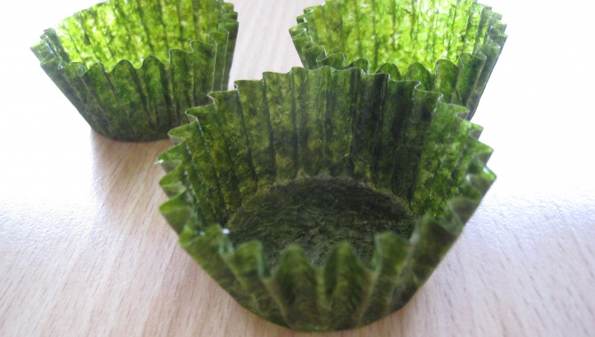

Рис. 130. Съедобная посуда из морских водорослей

**2. Городские гидропонные фермы**

В США и Европе уже существует целый ряд компаний, выращивающих некоторые виды культур (помидоры, арбузы, дыни, клубнику) в городских условиях. Городские гидропонные фермы (рис. 131), использующие новые виды полимерной пленки и сеть датчиков и IoT-оборудования, предоставляют весьма эффективные условия для выращивания растений при сниженном риске заболеваний и куда более экономном расходе воды.

[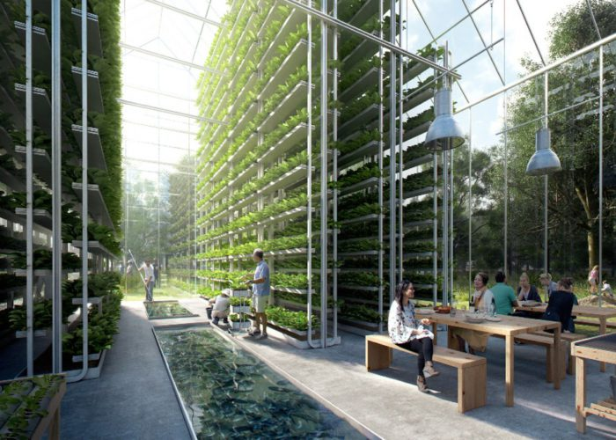](https://www.fertilizerdaily.ru/wp-content/uploads/2018/01/regen-village.jpg)

Рис. 131. Городские гидропонные фермы

Кроме того, организация ферм в городских условиях позволяет существенно снизить расходы на транспортировку продукции.

**3. GPS-навигация**

Системы GPS навигации (рис. 132) позволяют узнать точное местоположение тракторов и другой сельскохозяйственной техники вплоть до сантиметров. Благодаря этому техника не возделывает одни и те же отрезки земли несколько раз и не пропускает важные зоны, что раньше происходили повсеместно. Такой подход позволяет сократить затраты на топливо до 40%, а также более эффективно использовать удобрения, гербициды и пестициды.

С помощью GPS на многих фермах уже составляются карты урожая, на которых показано, какие отрезки земли более эффективны и продуктивны, а точная картографическая съемка дает понимание того, как вода воздействует на тот или иной участок земли.

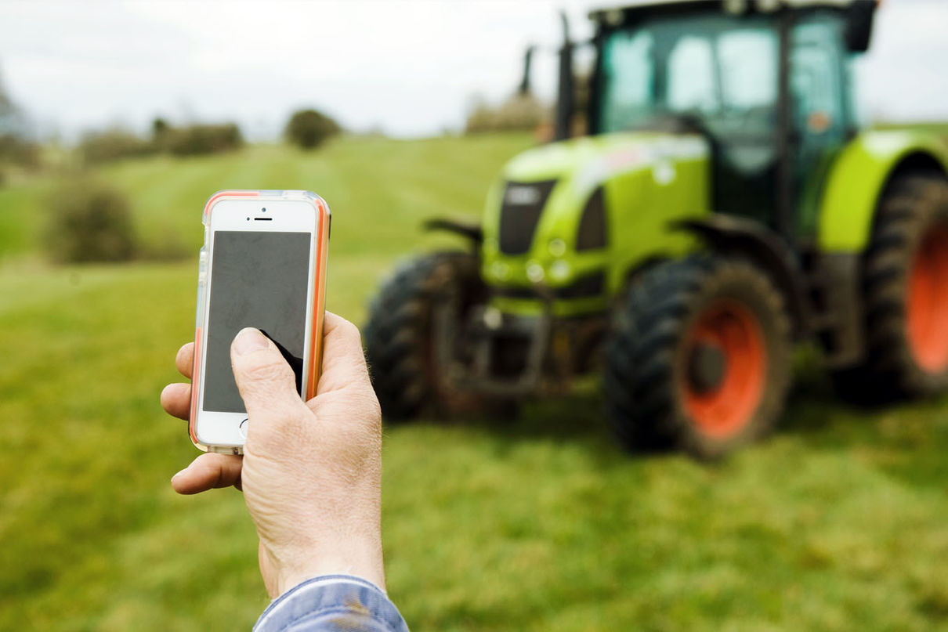

Рис. 132. Система GPS навигации

**4. Беспилотные летающие аппараты (БПЛА)**

Чтобы собрать данные о своих угодьях, фермеры используют небольшие самолеты или дроны так называемые беспилотные летающие аппараты (БПЛА) (рис. 133). БПЛА измеряют площадь урожая и отличают посевы от сорняков. Технология полиспектрального анализа исследует, как растения впитывают и отражают солнечный свет с разной длиной волн. На основе этих сведений можно определить, какие растения цветут, а какие нет.

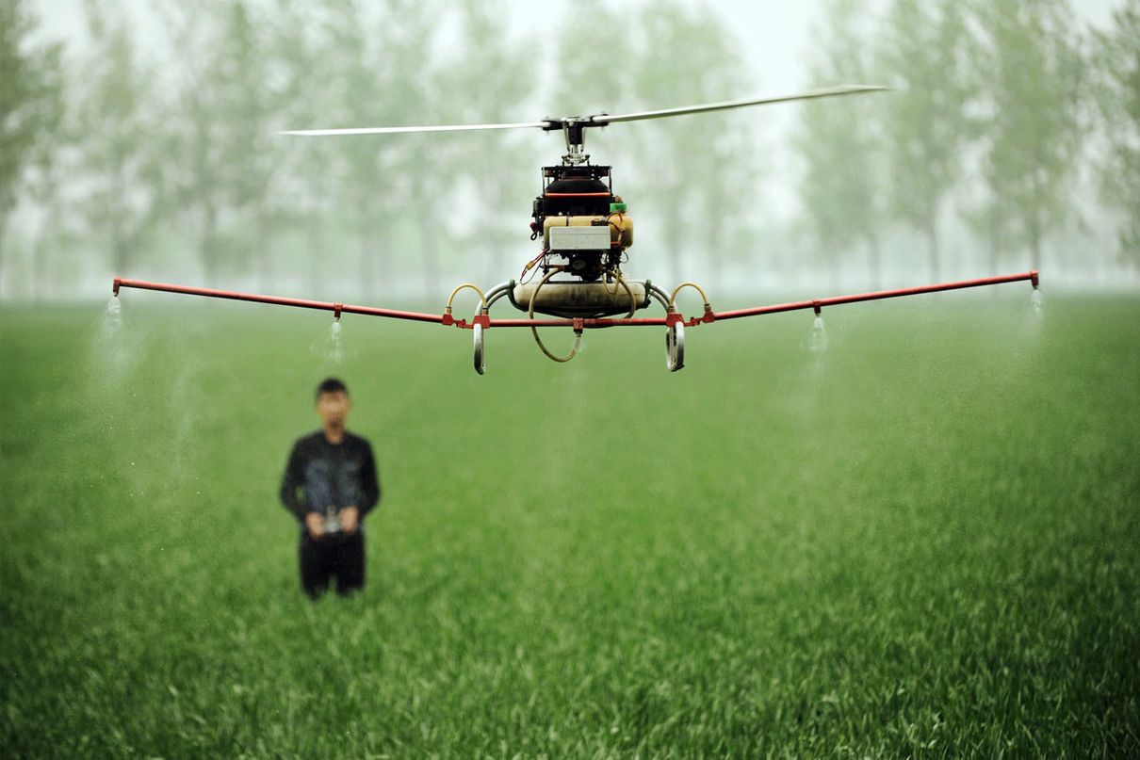

Рис. 133. Внесение гербицидов с помощью дрона

Полиспектральные камеры бывают настолько точными, что могут делать снимки отдельных растений, что позволяет еще больше повысить продуктивность.

Многие компании внедряют в сельское хозяйство квадрокоптеры и другие виды БПЛА. Современные фермеры даже используют спутники. Например, Planet Labs полагается на нашумевшие мини-сателлиты CubeSats, которые легко запускать на орбиту и так же легко выводить из эксплуатации. Компании иногда получают доступ к архивам спутниковых данных и могут изучить, как менялись отдельные поля и участки земли с течением времени, сколько биомассы они производили из года в год, а затем сравнить эти данные с современными показателями.

**5. Искусственный интеллект** **в системах спутникового наблюдения и сельскохозяйственных машинах**

В последние годы технологии машинного обучения и распознавания образов все активнее внедряются во многие аспекты человеческой жизни, включая и сельское хозяйство. Такие компании, как Monsanto, IBM и Google уже намерены использовать искусственный интеллект в системах спутникового наблюдения и сельскохозяйственных машинах (рис. 134).



Рис. 134. Искусственный интеллект в системах спутникового наблюдения и сельскохозяйственных машинах

Использование подобной техники в поле позволит аграриям существенно повысить продуктивность полей при одновременном снижении затрат на удобрения и средства защиты растений, поскольку «умная» машина будет способна весьма точно определять, когда, где и в каких количествах нужно производить, сев и обработку культур химикатами.

**6. Робототехника**

Уже сегодня в мире существуют фермы, использующие полностью или частично автоматизированных роботов.

Разработанный в Сиднейском университете робот RIPPA на солнечной энергии находит сорняки и уничтожает их, используя небольшие дозы пестицидов (рис. 135).

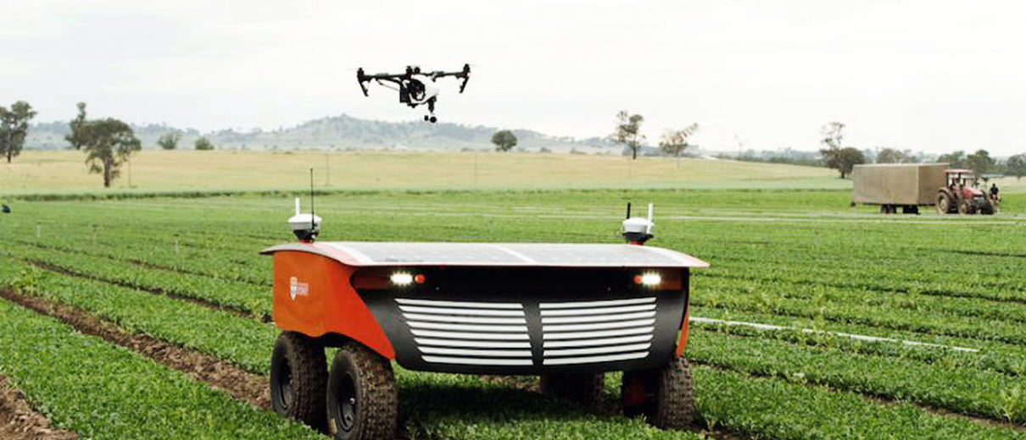

Рис. 135. Робот RIPPA

**7**. **Интернет вещей**

Одна из последних новинок - это «интернет вещей» (рис. 136).

Если просто, это концепция подключения любого устройства с выключателем к интернету (и/или друг с другом). Данная идея используется, например, в умных домах. Данный подход может использоваться в сельском хозяйстве, при котором будут получаться данные с полевых сенсоров и спутников для мониторинга поля.

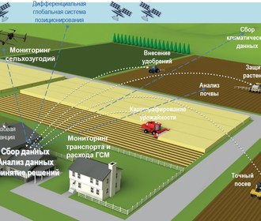

Рис. 136. Интернет вещей

**8. Трехмерная печать 3D**

Основой технологии является послойное создание твёрдого объёмного предмета, например, детали для с. х. машин (рис. 137).

Материалом может быть резина, гипсовый порошок или пластик в зависимости от применяемой технологии. Быстрое создание 3D макетов позволит существенно снизить возможность попадания имеющей эстетические дефекты или некачественной продукции к потребителю. Стоимость домашнего 3D принтера за последние 4 года снизилась в 10 раз.

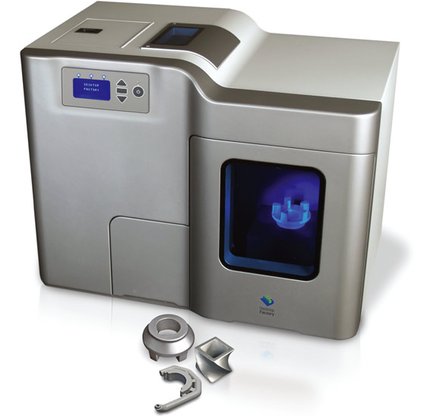

Рис. 137. 3D принтер для послойного создания твёрдого объёмного предмета